- 组织
- 组织概述
- 组织的概念与特征
组织有静态和动态之分：
静态——在一定的环境中，两个或两个以上的个人为实现共同的目标而结合起来协同行动的有机整体，如政府、军队、企业、慈善组织等；
动态——围绕一定目标，设置并建立组织结构，安排群体成员的职位，确定其职责、权限及其相互关系，从而使其具有较高效率的群体的管理行为或者管理过程。
从组织的内在本质和基本属性上看，组织是静态意义的有机整体或人群社会实体单位和动态意义的组织行为或组织过程的有机统一。
组织的特征：
①目标一致性：价值目标一致性；层次目标一致性；阶段目标一致性。
②原则的统一性：既是组织目标和价值的规范性体现，又是组织形成和活动的基本依据和规则标准；
③资源的整合性：人的资源；财的资源；物的资源；信息资源；时间；
④活动的协作性：专业化分工是组织的基本原则，也是提高组织效率的重要途径，组织的协作性具体体现在组织中职位的明确规定性和相互协调性，体现在组织成员在实际活动中的合作性和配合性，还体现在组织的整体功能上；
⑤结构的系统性：组织的结构由各系统构成，包括职位系统、运行系统、文化系统等。
⑥双重性：在属性上具有社会属性和自然属性；在组织形式上具有结构清晰性和设计模型化，在组织边界上具有开放性与封闭性。
- 组织的类型
按组织建立的正规化程度，组织可以划分为正式组织和非正式组织；按组织的灵活性和适应性强度，组织可以划分为机械式组织和有机式组织。
正式组织——依照有关管理部门的决策、命令或者指示，为完成特定的任务而建立的组织。特点：①组织目标具有明确性；②组织权力具有合法性和强制性；③组织结构规范化和等级化；④组织沟通渠道正规化；⑤组织管理制度化；⑥组织决策程序化。
优点：①等级结构明确；②组织决策流程化；③组织行为可预见性强。
缺点：①组织筹建成本与运行成本较高；②适应变化能力差；③容易形成官僚主义。
非正式组织——组织成员为了满足特定的心理或情感需要而在其实际活动和共同相处的过程中，自发和自然形成的团体。特点：①组织形成具有自发性；②组织权力来自于成员的委托；③组织领袖自然形成；④组织结构具有松散性；⑤组织规则的软约束性。优点：①成员自主意识强；②组织沟通良好；③员工容易得到满意感；缺点：①有可能传播流言蜚语；②鼓励消极态度；③形成角色冲突。
管理学家道尔顿按照非正式群体成员间的关系将非非正式组织划分为垂直型、水平型和随意型等形式。
正式组织与非正式组织的比较
项目  类型 | 正式组织 | 非正式组织
组织目标 | 利润或者服务社会 | 成员满意
存在形式 | 正式（官方） | 非正式（民间）
运作基础 | 制度、规范 | 兴趣、爱好
形成机制 | 自觉组建 | 自发形成
沟通渠道 | 正式渠道 | 小道消息
控制机制 | 解雇、降职 | 谴责、开除
组织稳定性 | 相对稳定 | 灵活性强
影响力的基础 | 职位 | 个性
领导权力来源 | 由管理当局授予 | 由群体授予
机械式（官僚）组织——也称官僚行政组织，指设有严格的等级层次、决策高度程序化、权力高度集中化和操作高度标准化的组织形式，是综合使用传统组织设计原则的自然产物。
特点：①通过职务专门化，制定非常正规的制度和规则；②以职能为基础划分工作任务；③实现集权式决策，管理跨度较窄，管理层次较多；④通过命令链进行指挥，以维护正常业务管理活动的开展。优点：①职责界限分明；②工作程序精确；③责权关系固定；④组织结构稳定；⑤标准化程度高；缺点：①过于非人格化；②组织僵化；③压抑创新，不利于提高组织成员的积极性和创造性。
有机式（弹性）组织——也称适应性组织，指一种相对分散、分权化的，具有灵活性和适应性的组织形态。特点：①工作程序不太正规；②强调适应性；③更多的实行参与制；④权力结构不太稳定。优点：①以人为本；②灵活多变。缺点：稳定性和可预见性差。
机械式组织与有机式组织的组织特征
项目  类型 | 机械式组织 | 有机式组织
层次等级 | 在不同等级层次中存在很大差异 | 在不同等级层次中的差异很小
组织职责 | 附加于具体的职位或角色 | 很多成员分担
组织协调 | 通过等级结构和规定的管理程序 | 多样的手段和人们之间交互作用
权力来源 | 职位 | 知识和专门特长
权力结构 | 集中的、等级的 | 分散的、多样的
决策制定 | 集权的且集中于高层 | 分权的且分散于整个组织
组织适应性 | 封闭性好、适应性差 | 开放性好、灵活性强
活动正规化 | 正规化、强制化 | 动态性、随意性
程度与规则 | 成文规定很多 | 成文规定很少
结构稳定性 | 倾向于比较稳定不变 | 持续地适应新情况
任务、作用和职能 | 在组织图、职位说明及其他文件中有明确规定和说明 | 受到有关的情况和彼此的期望等很不严格的规定与说明
活动的差异化与专业化 | 明确的、相互孤立的职能和部门 | 通常或有时为重叠的活动
交互作用与影响的形态 | 上级→下级的等级关系 | 上级→水平与斜向的关系
- 组织的功能
组织的功能：①整合功能；②凝聚功能；③服务功能；④管理功能；⑤激励功能。
- 组织设计
- 组织设计的原则
组织设计是管理者为实现组织的目标而对组织活动和组织结构进行设计的活动。
组织设计的原则：①目标一致原则；②分工协作原则；③精简高效原则；④权责对等原则；⑤动态适应原则。
- 组织设计的影响因素
设计的影响因素：①环境；②战略；③技术；④组织规模；⑤生命周期。
组织设计者可以通过以下几种原则提高组织对环境的应变性：
①对传统的职位和职能部门进行相应的调整；
②根据外部环境的不确定程度设计不同类型的组织结构；
③根据组织的差别性、整合性程度设计不同的组织结构；
④通过加强计划和对环境的预测减少不确定性；
⑤通过组织间合作尽量减小组织自身要素资源对环境的过度依赖性。
战略发展的四个阶段：①数量扩大；②地区开拓；③纵向联合发展；④产品多样化。
战略的四种类型：①防御者型；②探险者型；③分析者型；④反应者型。
伍德沃德的结论：随着技术复杂程度的提高，企业组织结构复杂程度也相应提高，管理层级数、管理人员同一般人员的比例以及高层管理者的控制幅度亦随之增加。
大型组织与小型组织在组织结构上的区别：①规范化程度；②集权化程度；③复杂化程度；④人员结构比率。
“帕金森定律”认为：由于各种原因，受到激励的管理者往往会增加更多的管理者，包括构建自己的帝国大厦以巩固他们的地位。
奎因和卡梅隆把组织的生命周期划为四个阶段：①创业；②集合；③规范化；④精细。
- 组织设计的内容
组织设计的内容：①职能与职位的分析与设计；②部门化和部门设计；③管理幅度和管理层次的分析及设计；④决策系统的设计；⑤横向协调和联系的设计；⑥组织行为规范的设计；⑦控制系统的设计；⑧组织变革与组织发展的规划。
职能分析是企业部门化得具体体现，是职位界定的前提和基础。基本步骤：①明确组织活动的内容和范围；②对确定下来的活动进行分解，包括纵向分解和横向分解；③确定分解后的活动单元的承担单元；④明确各职能部门之间的关系；⑤为职能部门确定适当的名称。
部门化是建立组织的基本模块，是指按照不同的工作任务类型将组织中的人员进行专业化分工的过程。形式：①职能部门化；②产品或服务部门化；③地域部门化；④用户部门化；⑤流程部门化。
职能部门化：
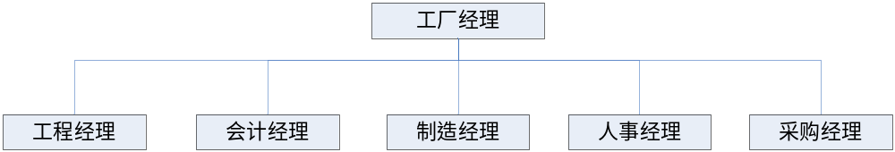
优点：①能够突出业务活动的重点，确保高层主管的权威性并使之能有效管理组织的基本活动；②符合活动专业化分工要求，能够充分有效地发挥员工的才能，调动员工学习的积极性，并且简化了培训，强化了控制，避免重叠，最终有利于管理目标的实现。
缺点：由于人、财、物等资源的过分集中，职能部门化不利于开拓远区市场或按目标用户的需求组织分工；②也有可能助长部门主义风气，使得部门之间难以协调配合。③由于职权的过分集中，部门主管虽容易得到锻炼，却不利于高级管理人员的全面培养和提高，也不利于“多面手”式的人才成长。
产品或服务部门化：
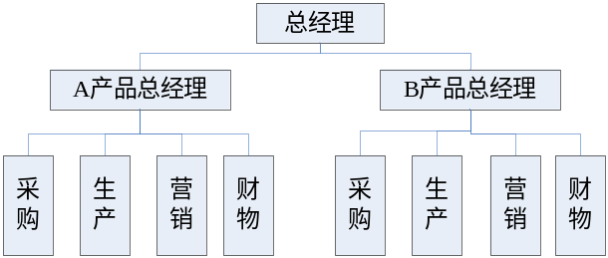
优点：①各部门会专注于产品的经营，并且充分合理地利用专有资产，提高专业化经营的效率水平，有助于促进不同产品和服务项目间的合理竞争；②有助于比较不同部门对组织的贡献，有助于决策部门加强对组织产品与服务的指导和调整；③为“多面手”式的管理人才提供了较好的成长条件。
缺点：①组织需要更多的“多面手”式的人才去管理各个产品部门；各个部门同样有可能存在本位主义倾向；②部门中某些职能管理机构的重整会导致管理费用的增加，同时也增加了总部对“多面手”式人才的监督成本。
地域部门化：
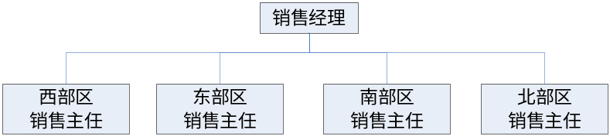
优点：①可以把责权下放到地方，鼓励地方参与决策和经营；②地区管理者可以直接面对本地市场的需求灵活决策；③通过在当地招募职能部门人员，既可以缓解当地的就业压力，争取宽松的经营环境，又可以充分利用当地有效地资源进行市场开拓，同时减少了许多外派成本，减小了许多不确定性风险。
缺点：①组织所需的能够派赴各个区域的地域主管比较稀缺，且比较难以控制；②各地区可能会因存在职能机构设置重叠而导致管理成本高。
用户部门化：
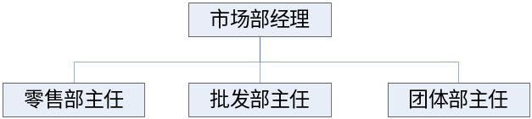
优点：①组织可以通过设立不同的部门满足目标用户各种特殊而广泛的需求，同时能够有效获得用户真诚的意见反馈，有利于组织不断改进自己的工作；②组织能够持续有效地发挥自己的核心专长，不断创新用户的需求，从而在这一领域内建立持久性竞争优势。
缺点：可能会增加与用户需求不匹配而引发的矛盾和冲突，需要更多能妥善协调和处理与用户关系问题的管理人员和一般人员；②用户需求偏好的转移，可能使组织无法时时刻刻都能明确用户的需求分类，结果会造成产品或服务结构的不合理，影响对用户需求的满足。
流程部门化：
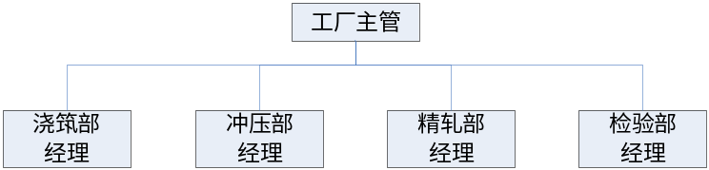
优点：①组织能够充分发挥人员集中的技术优势，易于管理，对市场需求的变化也能够快速敏捷地反应，容易取得较明显的集合优势；②简化了培训，容易在组织内部形成良好的相互学习氛围，会产生较为明显的学习经验曲线效应。
缺点：①部门之间的紧密协作有可能得不到贯彻，也会产生部门间的利益冲突；②权责相对集中，不利于培养出“多面手”式的管理人才。
管理幅度——一个上级直接监管的下属人员的数量。
影响管理幅度的因素：①管理者和被管理者的水平；②工作性质；③沟通的有效性；④外部环境的稳定性；⑤监管手段；⑥管理层次的高低；⑦企业的技术水平；⑧组织结构的复杂程度。
管理层次——组织中建立授权级别的数量，或者说是纵向管理的等级层次。管理层次取决于组织的规模、管理的工作量。管理幅度也是影响管理层次的重要因素。
组织变革是组织发展的途径和措施，组织发展是组织变革的目标和结果。
- 组织结构
- 组织结构的基本类型
常见的组织结构：①直线型组织结构；②职能型组织结构；③直线——参谋型组织结构；④直线——职能参谋型组织结构；⑤事业部型组织结构；⑥矩阵组织结构；⑦虚拟网络型组织结构。
直线型组织结构
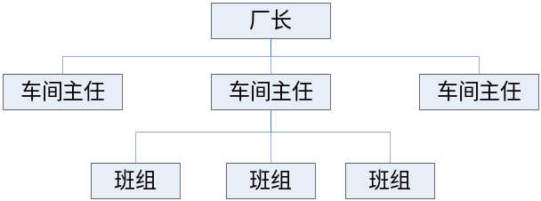
特点：①每个主管人员对其直接下属有直接管理权；②每一个人只能向一位直接上级报告；③主管人员在其管辖的范围内，有绝对的管理权或完全的管理权。适用规模小、生产技术简单的组织。
优点：结构比较简单，责任和职权分明，命令统一，上层主管做出的决定可能比较迅速、容易。
缺点：要求行政负责人通过通宵多种知识和技能，亲自处理各种业务。
职能性组织结构
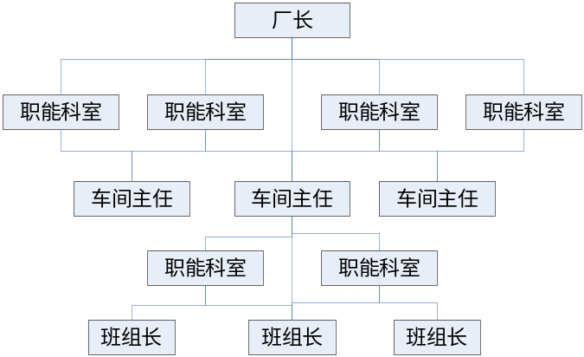
特点：采用按职能分工实行专业化的管理来代替直线型的全能管理。优点：①具有适应现代化工业企业生产技术比较复杂、管理工作比较精细的特点；②能充分发挥职能机构的专业管理作用；③由于吸收专家参与管理，减轻了上层主管人员的工作负担，使他们有可能集中注意力以履行自己的职责。现代组织结构一般不采用。
缺点：①由于存在多头领导，妨碍了组织的统一指挥，易造成管理混乱，不利于明确划分职责与职权；②各职能机构往往不能很好地配合，横向联系差；③在科技迅速发展、经济联系日益发展的情况下，对环境发展的适应性较差；④强调专业化，使主管人员忽视了本专业以外的知识，不利于培养上层管理者。
直线——职能参谋型
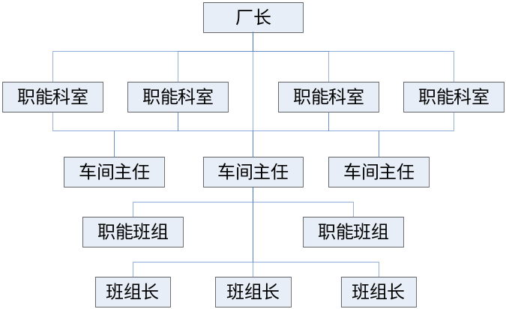
特点：①按组织职能来划分部门和设置机构，实行专业分工，并实行统一指挥；②将管理机构和人员分为两类，一类是直线指挥部门和人员，一类是参谋部门和人员；③实行高度集权。绝大多数企事业单位最广泛采用的组织结构形式。
优点：①各级直线主管人员都有相应的职能机构和人员作为参谋和助手，因而能对本部门进行有效管理；②每一个部门都由直线人员统一指挥，满足了现代组织需要统一指挥和实行严格的责任制度的要求。
缺点：①下级部门主动性和积极性的发挥受到限制；②部门之间缺乏沟通，不利于集体决策；③各参谋部门和直线指挥部门之间不统一时，易产生矛盾，使上层主管的协调工作量大；④难以从组织内部培养熟悉全面情况的管理者；⑤整个组织适应性较差，反应不灵敏。
事业部制组织结构
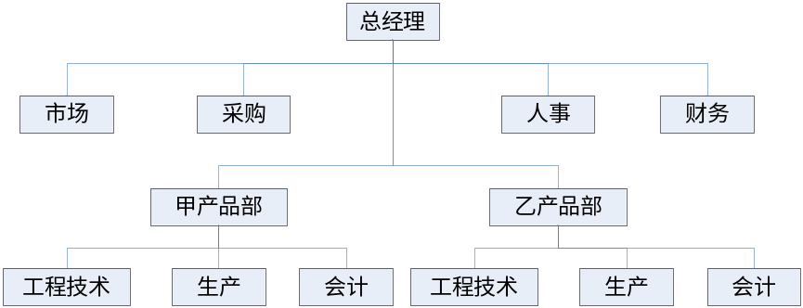
特点：①企业按产品、地区或经营部门分别成立若干事业部，该项产品或地区的全部业务，全部由事业部负责；②各事业部实行独立经营、单独核算；③高层管理者只保留人事决策、财务控制、规定价格幅度及监管等大权，并利用利润指标对事业部进行控制；④事业部的经理根据企业最高领导的指示进行工作，统一领导其所管辖的事业部。适用于产品种类多、销售范围广的大型企业。
优点：①有利于采用专业化设备，并能使个人的技术和专业化知识得到最大限度的发挥；②每一个产品部都是一个利润中心，部门经历承担全部利润责任；③在同一产品部门内有关的职能活动协调比较容易，比完全采用职能部门管理更具弹性；④容易适应企业的扩展与业务多元化要求。
缺点：①需要更多的具有全面管理才能的人才，而这类人才往往不容易得到；②每一个事业部都由一定的独立权利，高层管理人员有时会难以控制；③对总部的各职能部门，例如人事、财物往往不会善加利用，以致总部一些服务不能被充分利用。
矩阵型组织结构
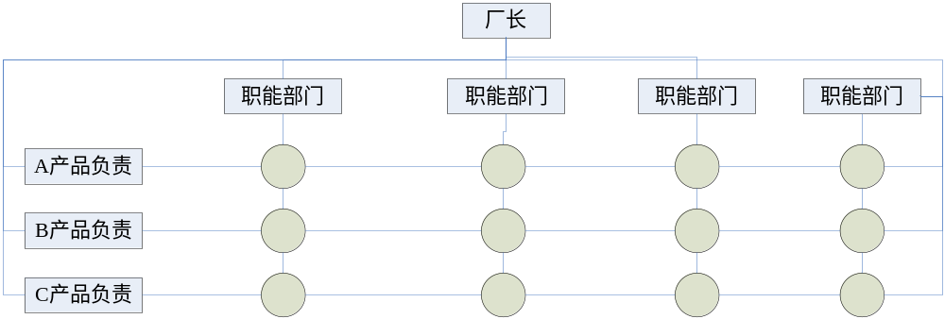
特点：①矩阵结构中的职员接受双重领导，形成了双道命令系统；②项目小组根据任务的需要而随时成立或者解散。适用于需要集中各方面的专业人员参加完成的项目或者任务，如科学研究。
优点：①灵活性、适应性强；②有利于把组织的垂直联系与横向联系更好地结合起来，加强各职能部门之间的协作。
缺点：①稳定性差；②实行双重领导，可能会出现多头指挥的现象。
虚拟网络型组织
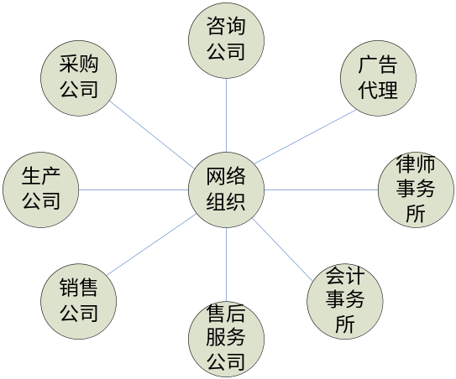
特点：①高度集权化的小型组织；②将各种业务最大限度地转包给外部的公司；③几乎没有自己的下属部门；④没有自己的生产车间；⑤控制幅度较宽；⑥广泛应用现代化的信息技术。适用于自身资源较少、业务不稳定、管理信息系统发达的中小型组织。
优点：①具有较大的灵活性；②投入资源较少，能够将外部资源为己所用；
缺点：①组织结构松散，管理者对网络组织的控制力较差；②业务欠缺稳定性和发展预见性较差；③组织透明度高，不利于商业保密。
委员会型组织结构：执行某方面管理职能并以集体活动为主要特征的组织形式。
优点：①可以集思广益；②利于集体审议和判断；③防止权力过分集中；④利于沟通与协调；⑤能够代表集体利益；⑥容易获得群众信任；⑦促进管理人员成长。
缺点：①责任分散；②议而不决；③决策成本高；④少数人专制。
多维立体型组织结构：是事业部制与矩阵型组织结构的有机结合。多用于多种产品，跨地区经营的组织。
优点：①对于众多产品生产机构，按专业、按产品、按地区划分；②管理结构清晰，便于组织和管理；
缺点：①机构庞大，管理成本增加，信息沟通困难。
- 组织结构的发展趋势
组织结构的发展趋势呈现出以下特点：①组织结构扁平化；②组织结构的网络化；③组织结构的虚拟化；④组织结构的柔性化；⑤组织结构的多元化；⑥组织结构的分立化。
组织结构扁平化是网络经济下企业组织变革最显著的特征。
组织结构网络化主要体现在四个方面：①组织形式集团化；②组织活动方式连锁化；③内部组织网络化；④信息传递网络化。
- 人员配备
- 人员配备的概念、过程与原则
人员配备——管理者根据组织结构中所规定职务的数量和要求，对所需人员进行恰当而有效的选择、考评和培训，并创造条件推动其发展的管理活动。
人员配备的过程：
①根据组织的内外环境或条件制定组织目标和计划；
②根据企业计划制定组织计划，建立组织结构，确定所需要的管理人员的人数和类型，并与企业现有人才储备情况相比较，预测现在及将来所需的人力资源；
③确定人员的招聘、选拔、培训和发展方案，并对管理者的业绩进行考核和评估，进行有效的领导和控制。
人员配备的原则：①经济效益原则；②任人唯贤原则；③因事择人原则；④量才适用原则；⑤制度规范原则；⑥促进发展原则。
- 管理人员的选聘
管理人员的选聘标准：①较高的政治素质；②良好的道德品质；③相应的业务知识和水平；④良好的决策能力；⑤较强的组织协调能力；⑥富于创新精神；⑦健康的身心素质。
管理人员的选聘程序：
内部选聘和外部选聘的优缺点：
 | 内部选聘 | 外部选聘
优点 | ①有利于调动员工积极性；  ②内聘者对组织熟悉，适应时间较短；  ③有利于保证选聘工作的正确性；  ④有利于调动组织内部员工的工作积极性 | ①具备难得的“外部竞争优势”  ②有利于平息并缓和内部竞争者之间的紧张关系；  ③能够为组织输送新鲜血液，带来新思想和新的经营方式，有利于创新。
缺点 | ①“近亲繁殖”，形成思维定势，不利于创新；  ②易形成错综复杂的关系网，任人唯亲，拉帮结派；  ③备选对象范围狭隘，易受内部人员供给不足的制约 | ①外聘者对组织缺乏了解，适应时间较长；  ②组织对外聘者缺乏了解具有较大风险；  ③挫伤内部员工积极性，难留住人才。
- 管理人员的考评
彼得·德鲁克说过：管理是一种实践，其本质不在于知，而在于行；其验证不在逻辑，而在成果；其唯一的权威就是成就。
管理人员的考评内容：①道德品质；②工作能力；③工作态度；④工作业绩；⑤个性特征。
管理人员的考评方法：
①目标考评法：适用于干部目标任期制，根据目标进行考评，包括实施目标的进度、措施以及真正实现的程度。
②民意测验法：包括投票法、对话法、问卷法。
③专家评估法：专家不直接参与决策，可以超脱某些人际关系的厉害纠葛，具有“旁观者清”的优势。
④排队法：又叫排列法。指在工作实绩评估中将各个被考评者相互比较，按其业绩大小进行排列。
- 管理人员的培训
培训的作用：
①可以转变管理者的管理理念，植入管理新思想；
②可以进一步提高管理人员的管理水平；
③可以增加组织的运作效率；
④可以增强组织的竞争力；
⑤可以增加潜在管理者的管理知识和管理经验。
管理人员培训的内容：①业务技能培训；②管理理论培训；③管理能力培训；④交际能力及心理素质培训。
管理人员的培训方法：①脱产学习；②在职培训；③决策训练；④角色扮演；⑤敏感性训练。
在职培训的具体形式：①职务轮换；②临时职务；③委以助手职务。
彼得现象——某个人被提升后，任职初期由于缺乏经验，表现平平。但是随着工作时间的延长，管理经验不断丰富，能力不断提高，从而业绩不断改善，甚至远远超过了现任职务要求的水平。这时，该管理者可能再被提升。提升后又可能经历与前阶段类似的过程。防止彼得现象的方法：①撤换（事后的，消极的）；②预先防范（代理职务）。
- 组织文化
- 组织文化的概念与特征
组织文化——组织在长期的生存与发展过程中所形成的，为本组织所特有的且为组织多数成员共同遵循的最高目标、价值标准、基本信念和行为规范等的总和及其在组织活动中的反映。
组织文化的特征：①无形性；②实践性；③独特性；④传承性；⑤可塑性。
- 组织文化的结构与类型
组织文化分为：①物质层文化；②制度层文化；③精神层文化。
物质层文化是组织文化的表层，是形成组织文化精神层和制度层的条件。主要包括：组织名称、标志、标准字、标准色；组织外貌，如自然环境；工作性质、特点；特质性、创造性的内容；徽、旗、歌；组织文化体育生活设施；组织造型和纪念性建筑；组织纪念品；组织文化传播网络。
制度层文化是组织文化的中间层次，指对组织和成员行为产生规范性、约束性影响的部分。包括：①一般制度；②特殊制度；③组织风俗。
精神文化是指组织的领导和成员共同信守的基本信念、价值标准、职业道德和精神风貌。精神层是组织文化的核心和灵魂。
组织文化的类型：
①学院型组织文化：为那些想全面掌握每一种新工作的人而准备的地方，这里，他们能不断成长、进步。喜欢雇佣大学生。如IBM公司、可口可乐公司。
②俱乐部型组织文化：非常重视适应、忠诚感和承诺。资历是关键因素，年龄和经验都至关重要。如：贝尔公司、政府机构和军队。
③棒球型组织文化：鼓励冒险和革新。如：会计、投资银行、法律、软件开发。
④堡垒型组织文化：着限于公司的生存。如：大型零售店、天然气探测公司。
- 组织文化的功能
组织文化的功能：①导向功能；②凝聚功能；③激励功能；④约束功能；⑤辐射功能。
- 组织文化的内容与影响因素
影响组织文化的因素：①政治制度；②经济制度；③社会文化；④科学技术和生产力发展水平；⑤行业技术经济特点；⑥组织所在的地理位置；⑦组织基本员工的特点；⑧组织的历史传统。
- 组织文化建设
组织文化建设——组织有意识地发扬其积极的、优良的文化，克服其消极的、劣性的文化过程。
组织文化的建设原则：
①立足民族传统文化，注重吸收外来先进文化；
②全员与专家参与相结合的原则；
③普遍性与特殊性相结合的原则；
④形式与内容相结合的原则。
组织文化的建设方向：
①构建组织文化的灵魂：宗旨、精神；
②确定组织文化的导向：文化动机、价值取向；
③搭建组织文化的几种模块：构建组织的物质文化；建立组织的制度文化；规范组织文化；企业识别系统。
组织文化的建设步骤：①制定组织文化系统的核心内容；②进行组织文化表层的建设；③组织文化核心观念的贯彻和渗透。、
组织文化建设的阶段性：①识别与规划阶段；②变革与发展阶段；③确立与巩固阶段；④培育与强化阶段。
组织文化建设的方法：①正面灌输法；②规范法；③激励法；④示范法；⑤实践法；⑥暗示法；⑦感染法。

